Выбор за тобой, выпускник!
Наталья АЛЕКСЕЕВА
Профессия - это главная составляющая жизни человека. Любимое дело - это счастье в жизни, её главное содержание. Не сегодня-завтра одиннадцатиклассники перешагнут порог школы. Перед ними откроются все дороги и пути. Выбрать верный - задача не из лёгких. Конечно, некоторые с детских лет видят себя врачами или учителями. Но таких немного. В основном поступают в те образовательные учреждения, на которые укажут родители, а ещё в те, на которые хватит денег. Но можно пойти совершенно другим путём. Только начать свою карьеру не с вуза, а со среднего профессионального образования. Не секрет, что государство вкладывает деньги в обучение менеджеров, экономистов, юристов, а они потом работают не по специальности. Молодые люди, получившие такое образование, не реализуют себя и просто выкидывают несколько лет из своей жизни. Повышение престижа рабочих профессий позволит молодёжи реализовать себя в общественно полезной и актуальной сфере, стать в ней лучшими. И это здорово.
Помочь определиться с выбором рабочей специальности, которая будет приносить пользу обществу, будет востребована и, что немаловажно, хорошо оплачиваема - вот основные цели, которые преследовали устроите
ли и организаторы ярмарки вакансий, которая состоялась на базе ОГАОУ СПО «Дмитриевский сельскохозяйственный техникум». Помимо него мастер-классы по различным профессиям для школьников из Яковлевско- го, Прохоровского, Ивнян- ского, Борисовского районов представил ряд ссузов.
С приветственным словом к ребятам и педагогам обратилась директор ДСТХ Т.Н. Мурашко, которая сделала акцент на престиже рабочих профессий. О ситуации на рынке труда ребятам рассказала директор ОКУ «Яковлевский районный центр занятости населения» Е.В. Соловьёва. Она также подчеркнула, что за последние годы авторитет рабочих профессий в нашей стране возрастает.
Затем ребята смогли воочию убедиться, какие специальности они могут получить в средних образовательных учреждениях района и области, с каким оборудованием им придётся работать, какой техникой управлять. Школьники приняли участие в мастер- классах по профессиям: «Парикмахер», «Автомеханик», «Повар-кондитер», «Мастер общестроительных работ», «Тракторист-машинист сельскохозяйственного производства», «Ветеринария», «Педагог дополнительного образования» и многим другим. Ребятам были представлены презентации и ви
деоролики, выставки учебнопроизводственной и творческой деятельности, наглядная агитация, рекламная продукция. С ними проводили конкурсы и викторины. Поэтому можно было наблюдать живой интерес со стороны одиннадцатиклассников к увиденному и услышанному, показанному и попробованному. А в завершение профориентационных мероприятий ребят вкусно покормили и представили концертную программу, подготовленную силами ссузов Яковлевско- го района.
Какой же вывод можно было сделать после посещения ярмарки вакансий? Рабочая профессия востребована, она жива, она развивается, и спрос на квалифицированные рабочие кадры неуклонно растёт. Дуальное обучение «говорит» само за себя. Практика проводится на производстве, где не на схеме, а наделе можно показать, на что ты способен. Рабочая профессия - это престижно. Кто бы что ни говорил, а рабочий класс медленно, но верно повышает свой авторитет. Рабочая профессия - это доходно. Условия и оплата труда становятся всё более высокими. Квалифицированный рабочий может обеспечить себе достойную жизнь. И последнее. Главное - быть лучшим в своём деле. Согласитесь, что успех и ценность высококвалифицированного слесаря гораздо очевидней, чем посредственного юриста.
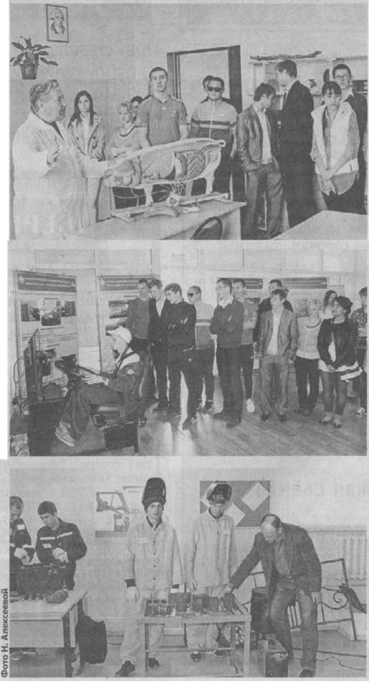
Победа.2015.№22(8355)от 30 мая 2015г.

